**题名：20字以内，字号“宋体，三号，加粗，居中”**

——副标题：宋体，小三，居中

|  |
| --- |
| 作者1，宋体，五号 |
| （1.上海外国语大学 ***院/系）（单位名称具体到二级单位）  **[摘 要]** 来稿均应有中文摘要, 篇幅为200—300字,用第三人称对全文进行准确概括,禁用“本文,笔者,作者”等主语,不加诠释,不用评价性文字, 不用报道语式,不用序号,不分段。摘要要求文字简洁而精炼;内容客观,应具有独立性和自含性; 重点突出而新颖。  **[关键词]** 宋体；五号；中文 （3至8个） |

正文格式：

正文：宋体 ，五号，单倍行距

**一级标题：宋体，小四，加粗，左对齐（一、XXX）**

二级标题：黑体，五号，首行缩进两字符（（一）XXX）

三级标题：**楷体_GB2312，五号，首行缩进两字符（**1.XXX**）**

正文示例：

**三、结果分析**

将WOS中检索得到的文献数据导入HistCite、CiteSpace软件，共获得有效、非重复记录文献1884篇。通过对文献的时间、研究方向、国家（地区）、研究机构、来源期刊、关键词共现等指标进行统计分析，得到了以下结果。

（一）历史发展历程回顾

1.时间分布

在HistCite软件中按年产量（Yearly Output）统计该领域所有文献的分布情况，结果如图 1所示。

图表格式：

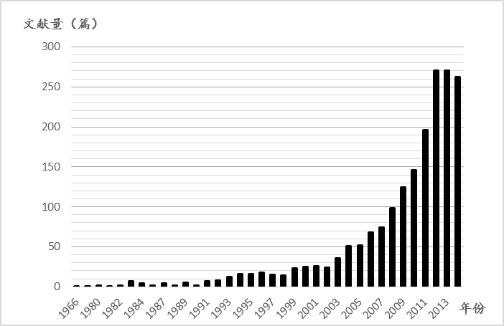

图 1 电子游戏与教育研究文献的年度时间分布（**楷体_GB2312，小五**）

表 1 引文时序图中的关键文献节点信息（**楷体_GB2312，小五**）

|  |  |  |  |  |
| --- | --- | --- | --- | --- |
| 编号 | 标题 | 作者 | 期刊名 | 发表年份 |
| #48 | The Effectiveness of Games for Educational Purposes - a Review of Recent Research | Randel Jm;  Morris Ba;  Wetzel Cd;  Whitehill Bv; | Simulation & Gaming | 1992 |

参考文献规范及示例：中文和序号：宋体，小五；英文：Times New Roman，小五

**[参考文献]** 尾注形式  
[1] 报告、学位论文：[参考文献序号]责任者，文献题目.论文、报告单位所在地：所在单位，完成日期.

[2] 专著： [参考文献序号]责任者，文献题目.出版地：出版单位，出版年，起止页码.

[3] 期刊文章 ：[参考文献序号]责任者，文献题目.刊名，年，卷(期)：起止页码.

[4] 专著、论文集中析出文献：[参考文献序号]析出文献责任者.析出文献题名/原文献主要责任者(可选)、原文献题名、出版地:出版者，出版年.析出文献起止页码.会议论文集和专著必须包含出版地、出版单位、年份，如北京:人民出版社，1978. 会议文章如果未出版，必须列出会议名称、主办地、会议时间。

[5] 电子文献： [参考文献序号]责任者.电子文献题名[电子文献类型标识/载体类型标识]、电子文献出处或可获得地址，发表或更改日期/引用日期.